Лабораторная работа № 5

Дискретная математика для программистов

Циклические коды

Алексенко Анна 2МО

Вариант 95

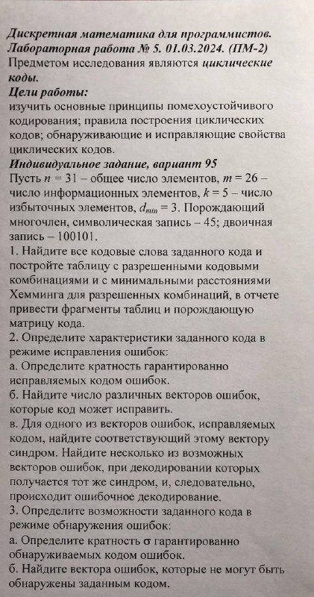

Пусть – общее число элементов, – число информационных элементов, – число избыточных элементов,

Порождающий многочлен: символическая запись – ; двоичная запись –

1. **Найдите все кодовые слова заданного кода и постройте таблицу с разрешенными кодовыми комбинациями и с минимальными расстояниями Хемминга для разрешенных комбинаций; в отчете привести фрагменты таблиц**

Согласно параметрам заданного кода, возможно закодировать двоичные числа от нуля до . Кодовые слова будем находить умножением векторов-строк размера на порождающую матрицу размера

Порождающая матрица представляет собой прямоугольную числовую матрицу, у которой первая строка – дополненный нулями справа порождающий многочлен, вторая – первая строка, смещённая на столбец вправо, и так далее. Последняя, двадцать шестая строка, представляет собой порождающий многочлен, дополненный нулями слева

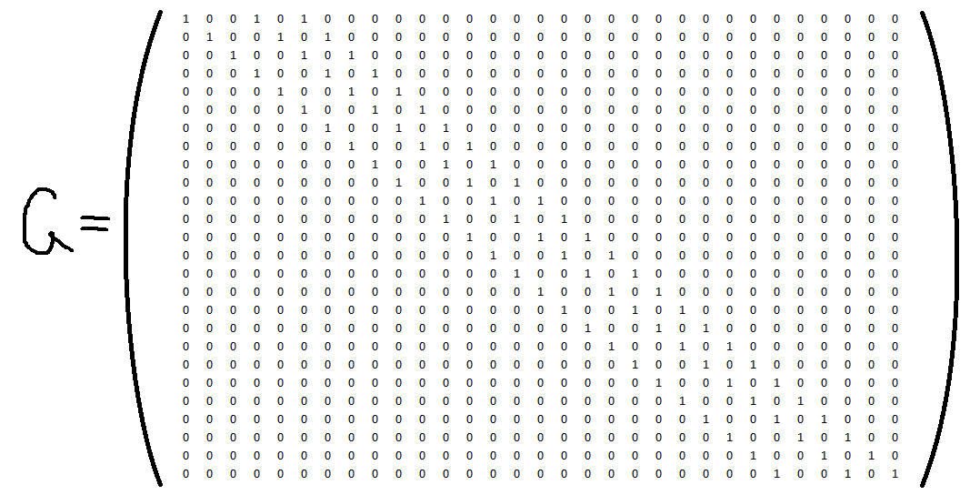

Все кодовые слова не были найдены в связи с высокой вычислительной сложностью задачи. Фрагменты таблиц представлены ниже

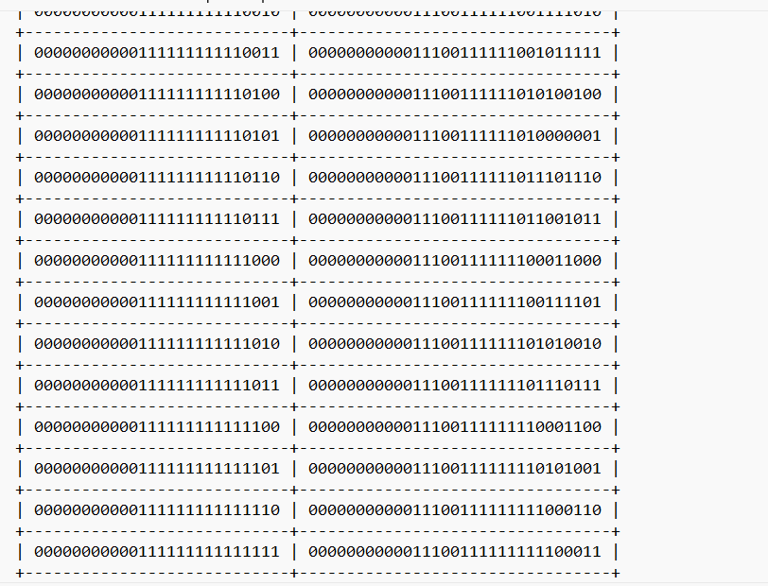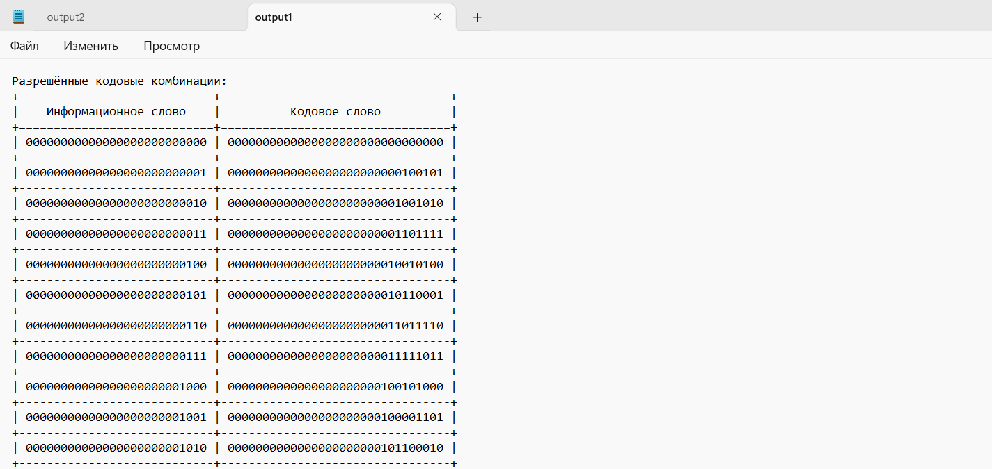

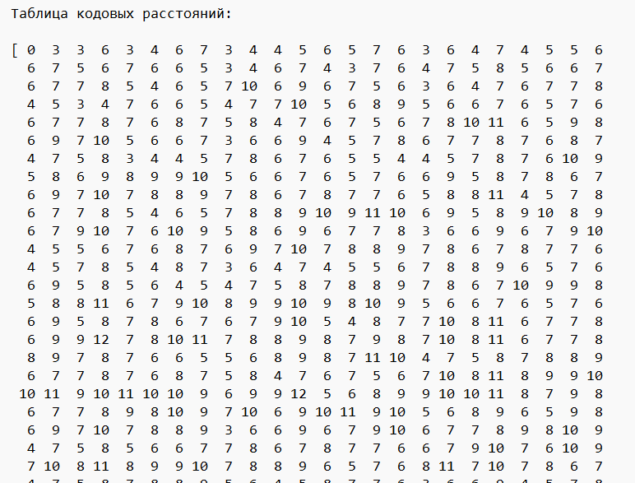

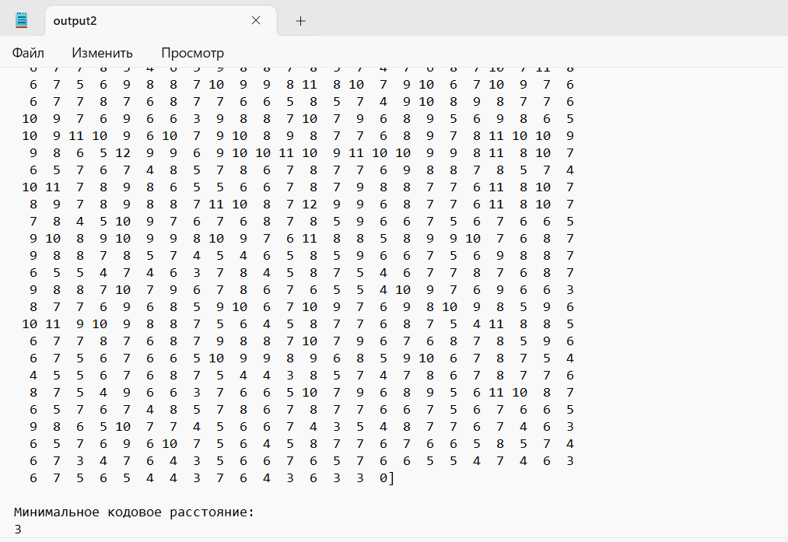

1. **Определите характеристики заданного кода в режиме исправления ошибок:**
   1. **Определите кратность гарантированно исправляемых кодом ошибок**

*Утверждение*. Код исправляет в сообщении ошибок, если кодовое расстояние не меньше, чем , то есть

код гарантированно исправляет одну ошибку

* 1. **Найдите число различных векторов ошибок, которые код может исправить**

*Утверждение*. Общее число различных векторов ошибок, которые может исправить циклический код, равно

– число различных векторов ошибок, которые может исправить данный код

* 1. **Для одного из векторов ошибок, исправляемых кодом, найдите соответствующий этому вектору синдром. Найдите несколько из возможных векторов ошибок, при декодировании которых получается тот же синдром, и, следовательно, происходит ошибочное декодирование**

– вектор ошибки:

Пусть вектор ошибки , то есть ошибка произошла в -ом бите

Рассмотрим следующее кодовое слово:

После передачи по каналу связи оно примет вид:

Найдём синдром ошибки

Найдём

|  |  |
| --- | --- |
|  |  |
|  |  |
|  |  |
|  |  |
|  |  |
|  |  |
|  |  |
|  |  |
|  |  |
|  |  |
|  |  |
|  |  |
|  |  |
|  |  |
|  |  |
|  |  |
|  |  |
|  |  |
|  |  |
|  |  |
|  |  |
|  |  |
|  |  |
|  |  |
|  |  |

Найдём

|  |  |
| --- | --- |
|  |  |
|  |  |
|  |  |
|  |  |
|  |  |
|  |  |
|  |  |
|  |  |
|  |  |
|  |  |
|  |  |
|  |  |
|  |  |
|  |  |
|  |  |
|  |  |
|  |  |
|  |  |
|  |  |

Таким образом,

1. **Определите возможности заданного кода в режиме обнаружения ошибок:**
   1. **Определите кратность гарантированно обнаруживаемых кодом ошибок**

*Утверждение*. Код обнаруживает в сообщении ошибок, если кодовое расстояние не меньше, чем , то есть

– код гарантированно обнаруживает две ошибки

* 1. **Найдите векторы ошибок, которые не могут быть обнаружены заданным кодом**

Так как слова любого линейного кода обладают свойством замкнутости по отношению к операции сложения, то есть сумма двух и более кодовых слов тоже является кодовым словом, то векторы ошибок, совпадающие с кодовыми словами, не могут быть обнаружены декодером циклического кода